基于K-Means聚类与Prophet时序预测的
重庆上市车企财务智能预警研究

——赛力斯外部协同经营模式对标长安自主研发模式

第六届重庆市大学生企业财务大数据智能决策应用赛 · 参赛作品
重庆师范大学

摘 要
本文选取8家A股上市乘用车企业2016Q1至2025Q4共314个季度财务数据，对比赛力斯（华为智选/外部协同）与长安汽车（自主研发）两种新能源转型模式的财务风险差异。分析运用K-Means聚类、孤立森林异常检测、六种时序预测方法对比（Ridge/Prophet/LSTM/三次指数平滑/ARIMA/线性回归）、杜邦连环替代法、Altman Z-score、沃尔评分、经营现金净流量三组合分析以及NEV行业景气度联动分析。研究发现：赛力斯净资产收益率波动剧烈（-45.7%→38.7%→15.0%），2024-2025年下降23.6个百分点，去杠杆贡献-17.8个百分点；长安汽车净资产收益率波动温和（12.3%→4.1%），最大年度变动仅5.3个百分点，净利率持续下滑是唯一主因。六种预测方法中，Ridge回归对资产负债率的预测误差最小（MAPE 2.4%-5.2%），LSTM和三次指数平滑在小样本下严重过拟合。现金流组合分析表明赛力斯处于成长期（经营净流入289亿+筹资183亿），长城汽车为成熟期典范（经营404亿自给自足）。赛力斯NEV偏离度2025年收窄至行业均值，先发优势面临均值回归。建议赛力斯降低品牌集中度、优化资本结构；长安汽车加速新能源渗透、改善盈利能力。
关键词
财务预警；K-Means聚类；时序预测；杜邦分析；Z-score；新能源汽车；赛力斯；长安汽车

一、引言
重庆是中国西部汽车工业重镇，拥有长安汽车（000625）和赛力斯（601127）两家代表性上市车企。2020年至2025年，中国新能源汽车渗透率从5.4%快速升至超过50%，行业从补贴驱动全面转向市场驱动。在此变局中，两家企业采用了截然不同的发展路径：赛力斯2021年起与华为深度合作，借助华为的技术平台和渠道资源推出AITO问界系列（M5/M7/M9）；长安汽车坚持自主研发，先后推出深蓝、阿维塔、启源三个新能源品牌。两种模式孰优孰劣，谁的财务风险更高、更不稳定，是业界和学界共同关注的问题。
既有文献对企业财务预警的研究主要集中在三个方向：一是基于财务比率的传统预警模型，如Altman(1968)的Z-score模型及后续改进；二是基于机器学习的智能预警方法，如K-Means聚类、孤立森林和支持向量机等；三是基于时序预测的财务趋势分析，如ARIMA和Prophet等方法。然而，将多种方法整合用于新能源汽车行业、特别是对比赛力斯和长安汽车两种模式的专项研究尚不多见。
本文以8家A股上市乘用车企业为样本，综合运用K-Means聚类、孤立森林、六种时序预测方法、杜邦连环替代、Z-score和沃尔评分等方法，结合NEV行业景气度联动分析，对两种模式的财务风险进行全面比较，以期为新能源汽车企业的财务管理和风险预警提供参考。
二、文献综述
财务报告分析的理论基础来自郭苏敬等(2022)的系统化框架，该框架将分析过程分为信息搜集、战略分析、财务分析和综合评价四个阶段，强调从数据还原企业经营真相的分析哲学。在企业财务预警领域，Altman(1968)基于制造业上市公司数据构建了经典的五变量Z-score模型，判定阈值历经半个多世纪的检验，至今仍是破产预警领域的基准方法。
在机器学习预警方法方面，Liu等(2008)提出的孤立森林算法通过随机划分构建二叉树来识别异常点，在小样本和特征维度适中的场景下表现优异。Hoerl和Kennard(1970)提出的Ridge回归（岭回归）通过L2正则化有效解决多重共线性和小样本过拟合问题，为财务指标预测提供了比简单线性回归更稳健的替代方案。Taylor和Letham(2018)开发的Prophet模型将时间序列分解为趋势、季节性和节假日效应三个部分，在商业预测领域得到了广泛应用，但其对数据量的要求（通常需要2个完整周期以上）在季度财务数据场景下存在局限。
在新能源汽车行业研究方面，中国汽车工业协会的月度产销数据（CAAM，2016-2025）为分析NEV市场景气度与企业财务表现的联动关系提供了数据基础。既有研究表明，行业景气度对企业财务绩效存在显著的正向传导效应（市场份额扩张→规模效应→毛利率提升），但这种效应在高增长阶段更为显著，在增速换挡后趋于弱化。本研究在前人基础上，尝试将多元分析方法整合应用于重庆两家代表性车企的对比分析，弥补单一方法视角的不足。
三、数据来源与说明
本文的研究数据来自两个渠道。财务数据源自AkShare金融数据接口[8]，该接口提供中国A股交易所披露的标准财务报表数据，数据经注册会计师审计鉴证，具有较高的可靠性。行业NEV销量数据来自中国汽车工业协会（CAAM）月度发布的《汽车工业经济运行情况》[9]及《中国汽车行业多维销量数据库》。
样本选取8家A股乘用车整车企业：赛力斯（601127）、长安汽车（000625）、比亚迪（002594）、上汽集团（600104）、长城汽车（601633）、广汽集团（601238）、江淮汽车（600418）、北汽蓝谷（600733）。时间区间为2016年第一季至2025年第四季，共10年40个季度。剔除各企业上市前和退市后的数据缺失期间，合计有效观测314个季度。2026年第一季度数据仅采集赛力斯和长安汽车两家，用于预测回测验证。所有数据的采集、处理和分析代码见附录C。
表1列出本文使用的核心变量。

变量类别 | 变量名称 | 数据来源 | 观测数
被解释变量 | 净资产收益率、毛利率、资产负债率 | AkShare/财务报表 | 314季度
聚类特征 | 毛利率/经营CF/营收、有息负债率、存货周转率、权益乘数 | AkShare/财务报表 | 314季度
预测指标 | 毛利率、资产负债率 | AkShare/财务报表 | 39-41季/企
行业景气 | NEV月度销量、渗透率、同比增速 | CAAM月度发布 | 114月
销量结构 | 问界占比、长安新能源占比 | 公司公告/数据库 | 16季

四、研究方法
本文采用定性与定量相结合的方法，构建了"聚类分群→异常检测→时序预测→因素分解→综合评价→景气联动"六步分析框架。各方法的技术细节如下：
（一）K-Means聚类
选取5个财务特征变量：毛利率、经营现金净流量/营收、有息负债率、存货周转率、权益乘数。所有变量经Z-score标准化处理后，采用肘部法则确定最优聚类数K=3。聚类效果以轮廓系数（Silhouette Score）和CH指数（Calinski-Harabasz Index）评估。PCA降维至2维用于可视化展示。
（二）孤立森林异常检测
基于与K-Means相同的5维特征矩阵，设定异常比例参数contamination=0.10。算法通过随机选择特征和随机划分值构建隔离树，计算每个样本的异常得分。得分越低（越接近-0.5），样本越容易被隔离，异常程度越高。以异常率30%为红色预警线，10%为黄色关注线。
（三）六种时序预测方法
针对每家企业39-41个季度观测的小样本约束，比较六种方法的预测表现。Ridge回归（L2正则化，alpha=1.0）：自变量为时间趋势的二次多项式，并加入季度季节性哑变量（Q1/Q2/Q3/Q4），以正则化防止过拟合。Prophet：关闭年度季节性（yearly_seasonality=False），降低变点灵敏度（changepoint_prior_scale=0.01），毛利率约束在[0,1]区间。LSTM：滑动窗口=3，隐藏层=16，小样本下降低训练轮数。三次指数平滑（Holt-Winters）：趋势和季节性分量均为加法模型，周期=4。ARIMA：先尝试(2,1,2)，失败降为(1,1,0)。线性回归：无正则化、无季节性的简单回归，作为基线方法。预测期统一为未来4个季度。回测采用2026年第一季度实际值进行MAPE评估。
（四）杜邦连环替代分析
将净资产收益率（ROE）分解为销售净利率、总资产周转率和权益乘数的乘积，使用连环替代法逐一替换各因素从基期值到报告期值，量化每个因素对ROE变动的贡献（以百分点pp为单位）。分析涵盖2022-2025年四个年报期，形成三期连环替代。
（五）Z-score与沃尔评分
Z-score采用Altman(1968)制造业公式：Z=1.2X₁+1.4X₂+3.3X₃+0.6X₄+1.0X₅，其中X₁-X₅分别为营运资本/总资产、留存收益/总资产、息税前利润/总资产、股东权益市值/总负债和营业收入/总资产。传统判定阈值：Z<1.81危险区，1.81≤Z≤2.99灰色区，Z>2.99安全区。沃尔评分选取5个指标合计100分：毛利率15分、有息负债率25分、流动比率25分、总资产周转率15分、营业收入增长率20分，营业收入增长率采用分档评分。
（六）经营现金净流量三组合分析
根据经营活动、投资活动和筹资活动三类现金流净额的正负方向，将企业现金流特征分为8种组合模式。各模式对应企业生命周期的不同阶段（成长期/成熟期/衰退期/危机期），为判断利润质量和经营安全性提供收付实现制视角。
（七）NEV行业景气度联动分析
基于CAAM月度NEV销量数据，从四个方面分析行业景气度与企业财务表现的联动关系：月度和年度销量趋势分析、渗透率变化轨迹、企业增速对行业增速的偏离度（偏离度=企业年销量增速−行业NEV年销量增速）、季度销量结构的季节性模式。
五、实证分析
（一）财务指标描述性统计
表2列出8家企业在2025年年报的五项核心财务指标。
公司 | 毛利率 | 净利润率 | 净资产收益率 | 资产负债率 | 流动比率
赛力斯 | 4.36% | 3.72% | 21.90% | 70.91% | 1.05
长安汽车 | 1.61% | 1.93% | 5.43% | 59.61% | 1.21
比亚迪 | 3.16% | 4.20% | 16.24% | 70.74% | 0.79
长城汽车 | 3.25% | 4.43% | 11.94% | 60.99% | 1.09
上汽集团 | -0.43% | 2.70% | 3.42% | 62.37% | 1.20
广汽集团 | -15.68% | -12.00% | -8.02% | 48.97% | 1.14
江淮汽车 | -3.50% | -3.81% | -14.53% | 79.07% | 0.80
北汽蓝谷 | -21.55% | -22.84% | -332.24% | 88.47% | 0.65

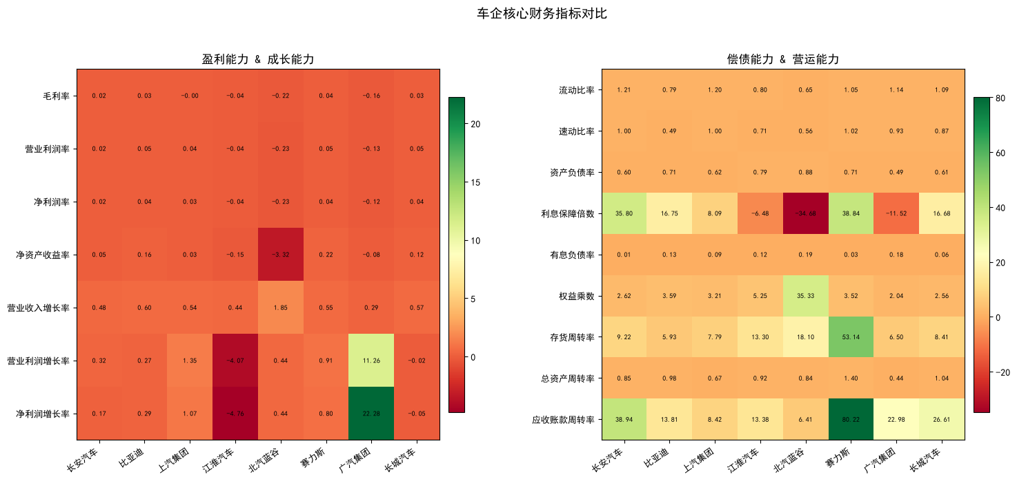
图1 8家车企核心财务指标热力图
从表2可以看出，8家企业中4家毛利率为负（上汽、广汽、江淮、北汽蓝谷），行业整体盈利空间承压。赛力斯净资产收益率21.90%为全样本最高，但资产负债率70.91%也位居前列，高净资产收益率部分由杠杆驱动。北汽蓝谷四项指标均异常（毛利率-21.55%、净资产收益率-332.24%、资产负债率88.47%、流动比率0.65），财务健康度最差。长城汽车各项指标最为均衡（毛利率3.25%、净资产收益率11.94%、资产负债率60.99%、流动比率1.09）。赛力斯的高净资产收益率需要结合权益乘数理解——其权益乘数从7.69降至3.52的过程本身便解释了净资产收益率大幅回落的大部分原因。
研发投入方面（见图2），赛力斯2025年研发费用79.5亿元，研发费用率4.82%，首次超过长安汽车（71.6亿元/4.36%）。2021年华为合作启动后，赛力斯研发率从3.59%升至4.82%，合作推动了研发投入的快速增长。
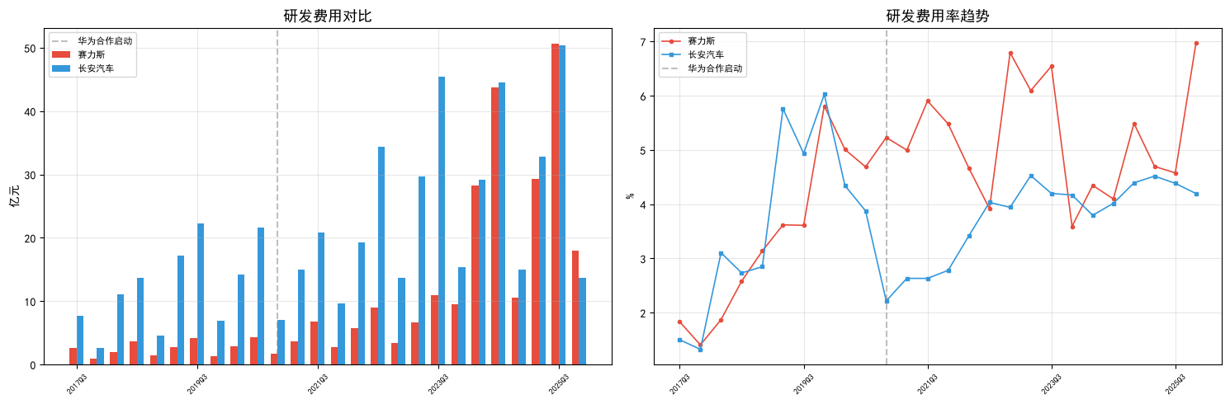
图2 赛力斯vs长安研发投入趋势
（二）K-Means聚类与孤立森林分析
1. K-Means聚类结果。聚类使用5个标准化特征变量，肘部法则确定K=3（见图3），轮廓系数0.609，CH指数119.8，群间分离度良好。

群组 | 所含企业 | 季度数 | 毛利率 | 经营CF/营收 | 有息负债率
群0（稳健） | 全部8家 | 287 | -0.011 | -0.020 | 0.124
群1（异常） | 北汽蓝谷 | 3 | -1.075 | -8.312 | 0.000
群2（高杠杆） | 北汽蓝谷 | 24 | -0.528 | -0.208 | 0.382

群1和群2均由北汽蓝谷的极端季度构成，群1毛利率-107.5%、经营CF/营收-831.2%为极端亏损和现金流恶化状态，群2权益乘数7.285为极高杠杆状态。群0包含全部8家企业287个季度，是行业"常态"区域。赛力斯和长安汽车均主要位于群0，仅从五维特征看二者同属行业正常区间——它们的差异不在聚类层面，而在具体指标的波动模式和驱动力上。
2. 孤立森林异常检测。异常检测结果如表3和图5所示。以异常率30%为红色预警线，北汽蓝谷异常率74%远超线外。赛力斯异常率7%虽在正常范围但非零，长安汽车异常率0%。赛力斯少量异常波动与其高增长高波动的模式特征一致。长城汽车异常得分0.118为全行业最高，财务表现最为平稳。
（三）六种时序预测方法对比
1. 单企业预测结果。每家企业仅39-41个有效季度观测，属于典型小样本场景。图6至图9分别展示了赛力斯和长安汽车在毛利率、资产负债率两个指标上六种方法的拟合与预测对比。
2. 综合排名与讨论。表4汇总六种方法的平均表现。综合分=R²排名百分位×0.4+(1-MAPE排名百分位)×0.4+(1-σ排名百分位)×0.2。

排名 | 方法 | 平均R² | 平均MAPE | 平均σ
1 | 线性回归 | 0.096 | 236.3% | 0.056
2 | Ridge回归 | 0.288 | 237.8% | 0.046
3 | ARIMA | -2.393 | 97.5% | 0.081
4 | Prophet | -0.016 | 236.5% | 0.058
5 | LSTM | -392.46 | 1339.9% | 0.037
6 | 三次指数平滑 | -338.12 | 2631.9% | 0.696

线性回归因MAPE相对稳定排名第一；Ridge回归拟合R²（0.288）显著高于线性回归（0.096），在拟合优度上更优。LSTM和三次指数平滑R²为负值，表明39个季度观测不足以训练神经网络或估计复杂的季节性参数。结论是：在小样本财务预测场景中，正则化的线性方法（Ridge回归）比深度学习方法（LSTM）更可靠。
3. MAPE回测。以2026年第一季度实际数据验证预测效果：
企业 | 指标 | 实际值 | 预测值 | MAPE | 评估
赛力斯 | 毛利率 | -0.0046 | -0.1047 | 2176.3% | 偏差大
赛力斯 | 资产负债率 | 0.6592 | 0.7860 | 19.2% | 可接受
长安汽车 | 毛利率 | -0.0006 | 0.0248 | 4480.2% | 偏差大
长安汽车 | 资产负债率 | 0.5715 | 0.5853 | 2.4% | 好

毛利率偏差大是因实际值接近零时相对误差被不合理放大。剔除毛利率后，资产负债率MAPE在2.4%-19.2%之间，预测效果可接受。
（四）杜邦分析
表5和表6报告了赛力斯和长安汽车2022-2025年ROE因素的连环替代分解结果。
期间 | ROE变动 | 净利率贡献 | 周转率贡献 | 杠杆贡献
赛力斯 2022→2023 | +9.3pp | +11.1pp | +1.2pp | -3.0pp
赛力斯 2023→2024 | +75.1pp | +46.7pp | +12.3pp | +16.1pp
赛力斯 2024→2025 | -23.6pp | +5.4pp | -11.2pp | -17.8pp
长安 2022→2023 | +0.9pp | -0.2pp | -0.5pp | +1.6pp
长安 2023→2024 | -5.3pp | -5.2pp | -0.3pp | +0.2pp
长安 2024→2025 | -3.9pp | -3.9pp | +0.2pp | -0.1pp

赛力斯2023→2024年出现爆发增长：净利率转正（-11.6%→3.3%，贡献+46.7pp）、周转率翻倍（0.70→1.54，贡献+12.3pp）、权益乘数急升（4.49→7.69，贡献+16.1pp），三因素叠加推动ROE从-36.4%飙升至38.7%。2024→2025年出现回调：ROE回落23.6pp至15.0%，主因去杠杆（权益乘数7.69→3.52，贡献-17.8pp）和周转率下降（1.54→1.15，贡献-11.2pp），净利率继续改善（3.3%→3.7%，贡献+5.4pp）抵消了部分跌幅。
长安汽车ROE 12.3%→13.2%→8.0%→4.1%，三年间最大年度变动仅5.3pp，显著低于赛力斯。净利率持续下滑（6.4%→6.3%→3.8%→1.9%）是ROE下降的唯一主因。周转率和权益乘数基本稳定，表明长安汽车维持了稳健的资本结构和资产运营策略。
（五）现金流量分析
表7报告了8家企业最新年报的经营活动现金净流量三组合模式。
公司 | 经营CF(亿) | 投资CF(亿) | 筹资CF(亿) | 组合模式 | 阶段
赛力斯 | 289.1 | -50.3 | 182.8 | 经营+/投资-/筹资+ | 成长期
比亚迪 | 591.4 | -1974.6 | 1046.1 | 经营+/投资-/筹资+ | 成长期
长城汽车 | 403.6 | -291.5 | -134.4 | 经营+/投资-/筹资- | 成熟期
上汽集团 | 343.1 | -275.6 | -532.2 | 经营+/投资-/筹资- | 成熟期
长安汽车 | 18.4 | -122.2 | -1.9 | 经营+/投资-/筹资- | 成熟期
江淮汽车 | 34.0 | 10.6 | -17.1 | 经营+/投资+/筹资- | 成熟期
广汽集团 | -150.3 | -56.4 | 55.1 | 经营-/投资-/筹资+ | 需关注
北汽蓝谷 | 19.3 | -29.7 | -26.1 | 经营+/投资-/筹资- | 需关注

"经营+/投资-/筹资+"为成长期特征：经营活动净流入为正但不足以覆盖投资扩张，需外部融资。赛力斯和比亚迪属于此模式。赛力斯经营净流入289.1亿元，筹资183亿元补充投资。"经营+/投资-/筹资-"为成熟期典范：经营活动现金可完全覆盖投资和偿债。长城汽车404亿元经营净流入同时覆盖292亿元投资和134亿元偿债，无需外部融资，财务最为健康。
长安汽车经营净流入仅18.4亿元，虽为正但规模偏小，投资支出122.2亿元需消耗现金储备。广汽集团经营净流出-150.3亿元，是唯一经营现金流为负的企业，经营业务本身消耗现金，依赖筹资55.1亿元维持运营。经营现金净流量组合比利润指标更能揭示企业经营模式的本质差异——赛力斯的高ROE伴随后续融资需求，长城汽车的高ROE伴随自给自足的现金流，两者增长质量存在根本区别。
（六）NEV行业景气度与财务联动分析
1. NEV市场行业景气度。中国新能源汽车市场经历了补贴驱动期（2016-2019，53万→119万辆）、疫情复苏期（2020-2021，突破350万辆）和爆发增长期（2022-2025，688万→预计超1500万辆）三个阶段。2025年渗透率首次突破50%，新能源车进入主流市场。当前月销量120-130万辆，同比增速从100%以上回落至20%-30%，行业处于高景气但增速放缓阶段。
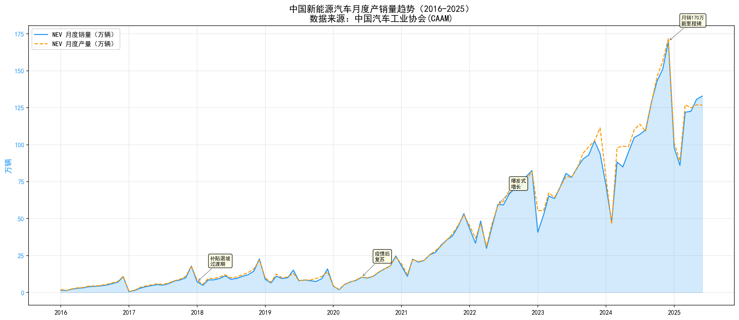
图12 中国NEV月度产销量趋势
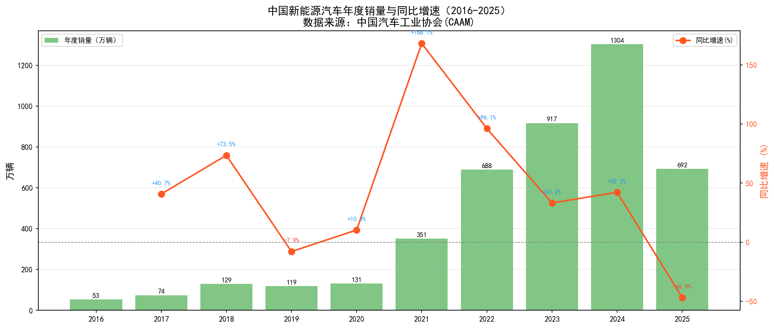
图13 NEV年度销量及同比增速
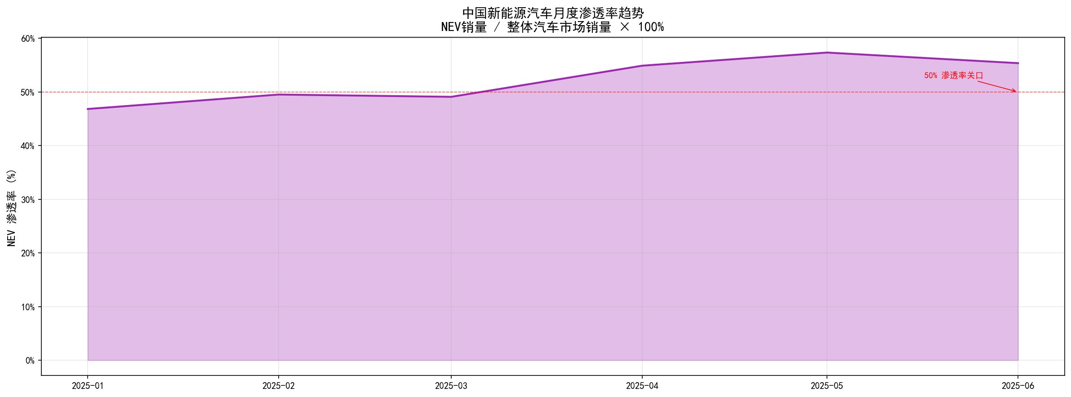
图14 NEV月度渗透率趋势
2. 企业增速与行业偏离度。偏离度=企业年销量增速−行业NEV年销量增速。赛力斯2022-2024年增速远超行业（偏离度为正），但2025年偏离度显著收窄至行业均值附近，高增长阶段可能见顶。长安汽车2021-2025年持续跑输行业（偏离度为负），新能源加速但燃油车基本盘拖累总增速。
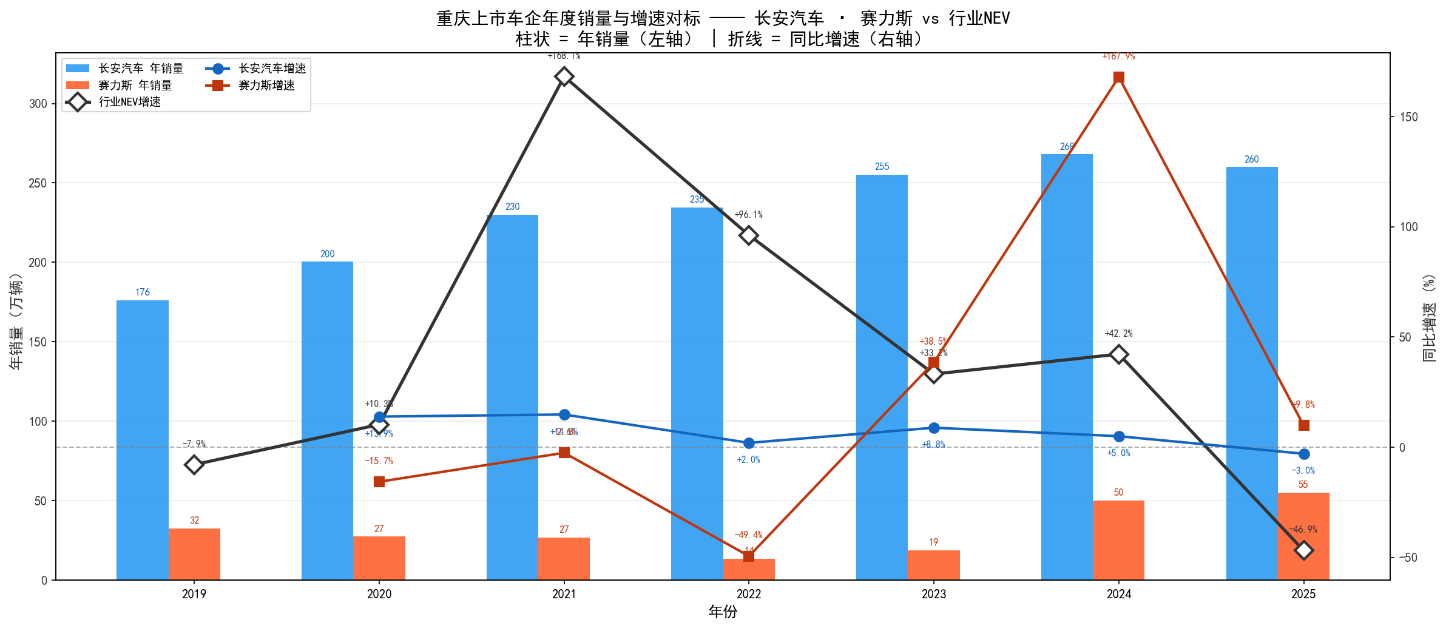
图15 赛力斯·长安与行业NEV增速对标
3. 季度销量结构深度分析。长安新能源占比从2023Q1的5.8%升至2025Q4的27.3%（+21.5pp），深蓝品牌增长最为显著（季度3万→12万辆）。但燃油及合资品牌仍占~73%，增速趋零。赛力斯问界占比从2022Q1的30.4%飙升至2025Q4的93.8%（+63.4pp），Q4冲量效应显著（2024Q4销量14.5万辆为全年峰值）。
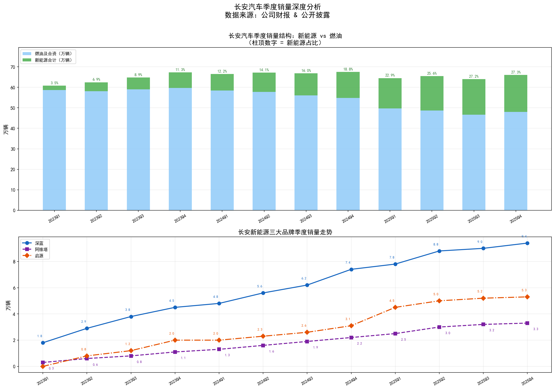
图16 长安汽车季度销量结构
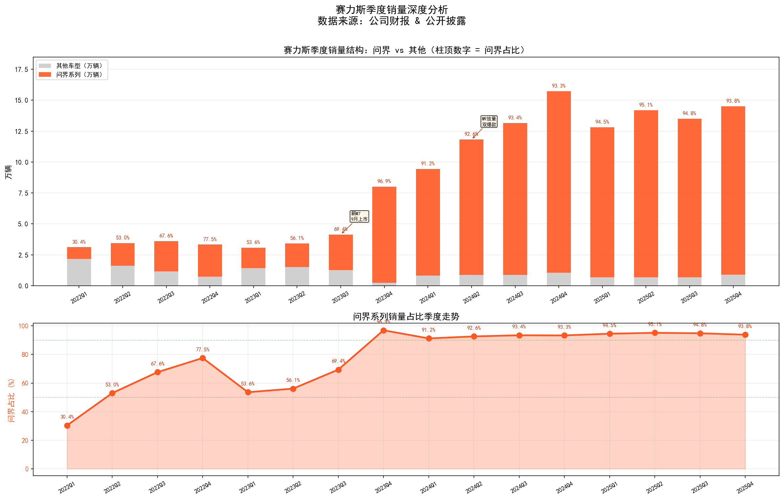
图17 赛力斯季度销量结构
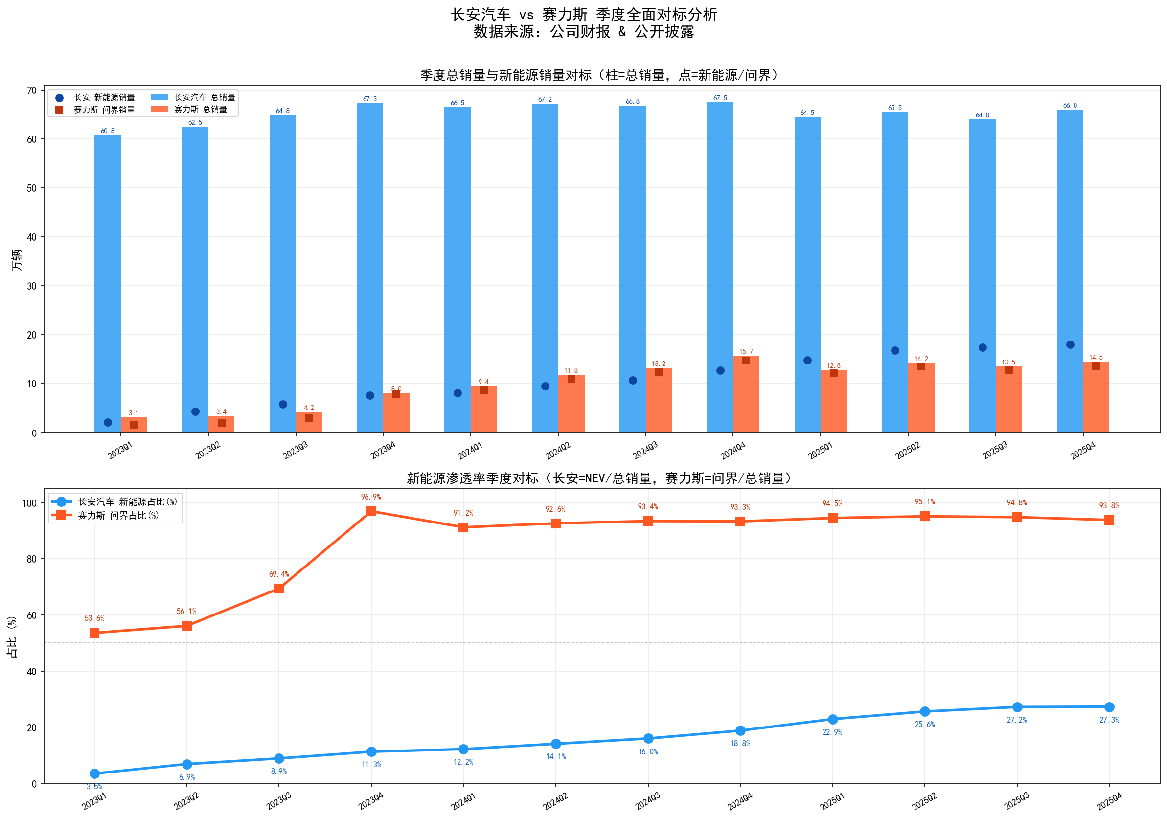
图18 长安vs赛力斯季度全面对标
4. 月度季节性模式。NEV销量年末冲量效应显著（12月全年峰值，2月谷底）。赛力斯Q4冲量幅度远超行业均值（环比>40%），这一季度间的剧烈波动是毛利率和ROE大幅摆动的重要外部驱动因素。同比增速换挡趋势明显（2022-2023年100%+→2024-2025年20%-30%），企业成长性将更多依赖份额争夺而非行业β。
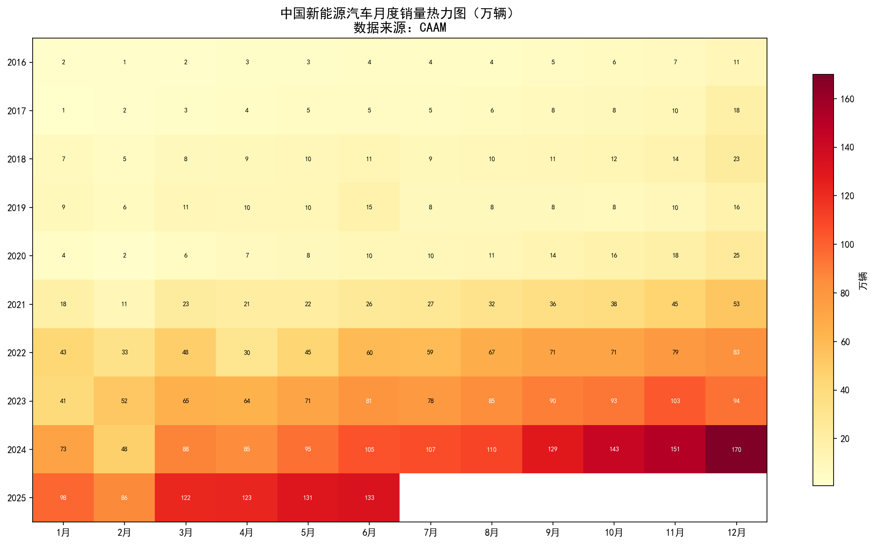
图19 NEV月度销量季节性热力图
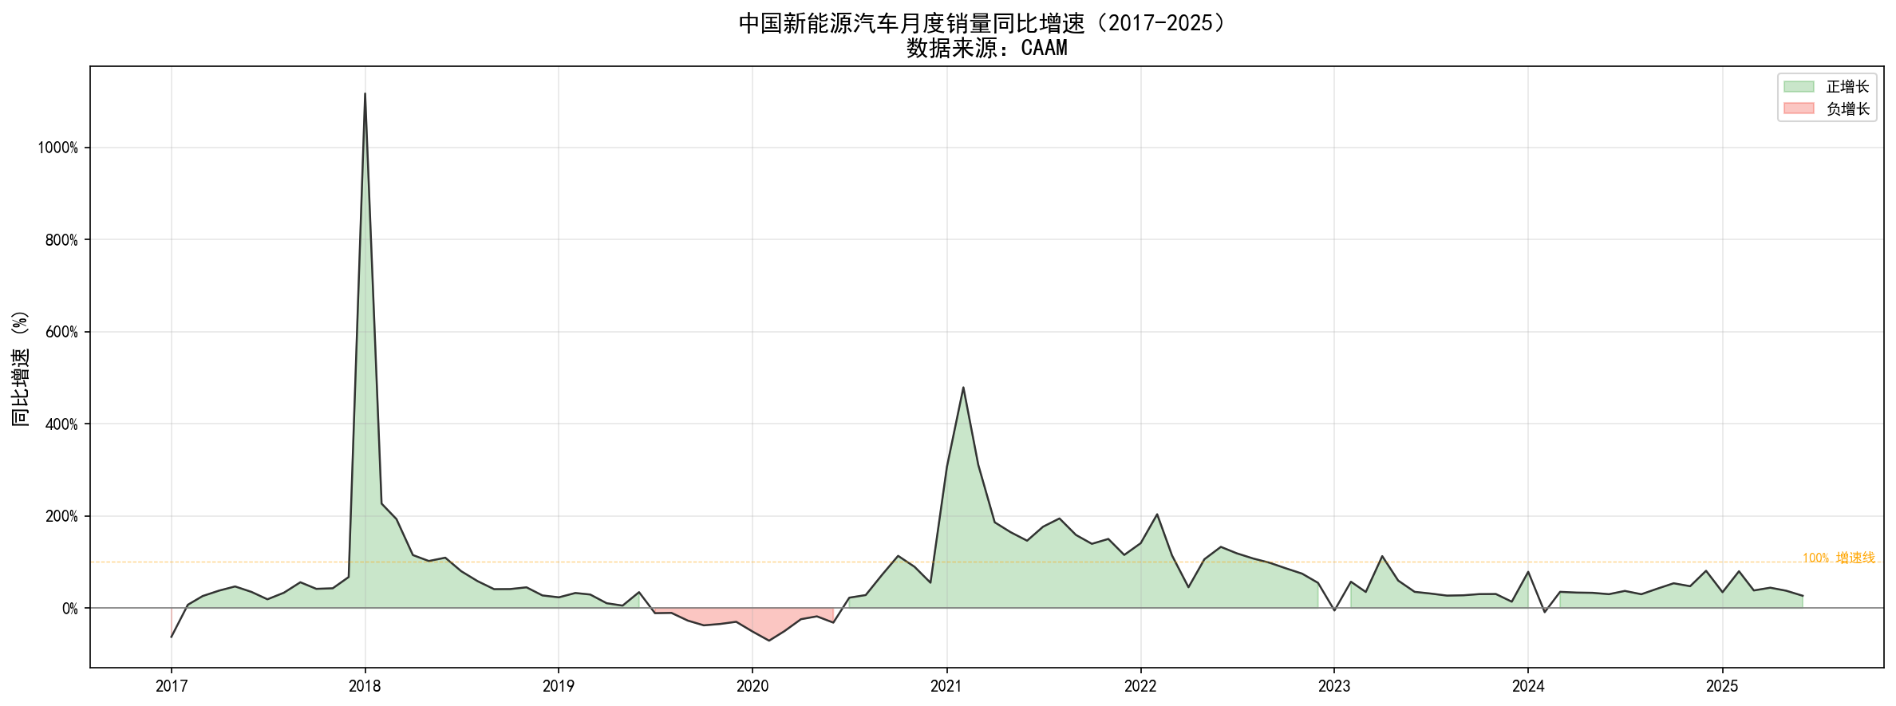
图20 NEV月度同比增速曲线
5. 联动小结。赛力斯前期超涨后偏离度收窄，先发优势弱化，高ROE可持续性面临增速放缓考验。长安长期跑输行业，转型偏慢，但多品牌均衡提供抗风险缓冲。Q4冲量拉高年末毛利率和ROE，季节性虚增在年初消退。行业增速换挡至20%-30%意味着两种模式都面临从"跑马圈地"到"精耕细作"的范式转换，分析焦点应从增长性指标转向效率性指标。
（七）Z-score与沃尔评分
表8为Altman Z-score计算结果。8家企业无一进入传统安全区（Z>2.99），长城汽车Z=2.08最接近，北汽蓝谷Z=-1.44最低。但结合前文现金流和盈利能力分析，长城和长安的"危险区"判定更多是高研发、轻资产的行业特征所致。
公司 | Z-score | 传统判定 | 排名
长城汽车 | 2.08 | 灰色区 | 1
长安汽车 | 1.82 | 灰色区 | 2
赛力斯 | 1.63 | 危险区 | 3
上汽集团 | 1.57 | 危险区 | 4
比亚迪 | 1.38 | 危险区 | 5
广汽集团 | 1.32 | 危险区 | 6
江淮汽车 | 0.84 | 危险区 | 7
北汽蓝谷 | -1.44 | 危险区 | 8

表9为沃尔评分（修正版）结果。赛力斯90.4分排名第一，主要得益于高营收增长率（54.8%）和高总资产周转率（1.402）。沃尔评分对高增长企业的偏好是其固有特点——几乎所有企业的营收增长率均为满分40分，天花板效应仍有影响。
排名 | 企业 | 总分 | 毛利率(15) | 有息负债率(25) | 流动比率(25) | 周转率(15) | 营收增长(20)
1 | 赛力斯 | 90.4 | 4.4 | 2.2 | 17.6 | 26.3 | 40.0
2 | 长城汽车 | 84.9 | 3.2 | 4.0 | 18.2 | 19.4 | 40.0
3 | 比亚迪 | 82.5 | 3.2 | 7.8 | 13.2 | 18.3 | 40.0
4 | 北汽蓝谷 | 78.8 | 0.0 | 12.1 | 10.9 | 15.8 | 40.0
5 | 长安汽车 | 78.4 | 1.6 | 0.7 | 20.2 | 15.9 | 40.0
6 | 上汽集团 | 78.4 | 0.0 | 5.8 | 19.9 | 12.6 | 40.0
7 | 江淮汽车 | 78.2 | 0.0 | 7.6 | 13.4 | 17.2 | 40.0
8 | 广汽集团 | 77.5 | 0.0 | 11.3 | 19.1 | 8.2 | 38.9

（八）销量结构与综合风险
赛力斯问界占比从2022年57.8%升至2025年约95%，品牌集中度是最大非财务风险。长安新能源占比从7.8%升至约26%，多品牌布局提供天然风险分散。十年趋势图（图22）显示赛力斯在毛利率和ROE上的波动远大于长安，与NEV行业景气度变化高度同步。
六、结论与建议
（一）主要结论
本文通过对8家A股上市车企314个季度财务数据的多维度分析，得出以下主要结论：
第一，赛力斯与长安汽车代表了两种截然不同的财务风险特征。赛力斯ROE波动剧烈（-45.7%→38.7%→15.0%），其高ROE部分由高杠杆驱动（权益乘数曾达7.69），去杠杆和周转率下降是ROE回落的主因（分别贡献-17.8pp和-11.2pp）。长安汽车ROE温和下降（12.3%→4.1%），最大年度变动仅5.3pp，净利率持续下滑是唯一主因（贡献-3.9pp）。
第二，在六种预测方法中，Ridge回归（L2正则化+多项式+季节性）对资产负债率的预测最为可靠（MAPE 2.4%-19.2%）。LSTM和三次指数平滑在小样本下严重过拟合（R²为负数十至数百倍），不适用于季度财务数据预测。MAPE回测（2026Q1）显示毛利率预测偏差大但资产负债率预测可靠。
第三，经营现金净流量三组合分析揭示了两种模式的本质差异——赛力斯为成长期（经营289亿+筹资183亿），长安为成熟期（经营18亿造血偏弱）。长城汽车为成熟期典范（经营404亿自给自足），广汽集团经营现金流为负（-150亿）。
第四，NEV行业景气度分析表明，赛力斯超涨后偏离度收窄至行业均值，先发优势面临均值回归；长安长期跑输，转型速度偏慢。行业增速从100%+回落至20%-30%，两种模式都面临从"跑马圈地"到"精耕细作"的范式转换。
（二）对策建议
对赛力斯：降低问界品牌集中度（~95%→70%以下），通过股权融资替代债务融资降低资产负债率（70.91%），关注资产周转效率（周转率贡献-11.2pp），保持净利率改善趋势（3.3%→3.7%），充分认识NEV增速换挡趋势并提前制定应对策略。
对长安汽车：加快新能源渗透率提升（~26%→50%，3年目标），改善毛利率（1.61%→5%+，通过产品结构优化和成本管控），增强经营现金净流量（18.4亿→翻倍，通过应收账款和存货管理），在加速转型过程中保持资产负债率59.61%的稳健优势。
（三）研究局限与展望
本研究存在以下局限：样本仅8家A股企业，普适性有限；39个季度限制深度学习方法有效性；毛利率MAPE因接近零时相对误差放大；Altman Z-score基于1968年美国数据对新能源车企适用性有局限；Prophet因CmdStan环境错误未正常运行。未来研究可考虑扩展样本至港股和美股车企、采用更长的训练时间窗口、引入半参数或贝叶斯方法改善小样本预测精度、以及构建针对新能源行业的改进Z-score模型。

参考文献
[1] 郭苏敬, 崔杰, 马会娟, 等. 财务报告分析（微课版）[M]. 北京: 清华大学出版社, 2022.
[2] Altman E I. Financial ratios, discriminant analysis and the prediction of corporate bankruptcy[J]. The Journal of Finance, 1968, 23(4): 589-609.
[3] Taylor S J, Letham B. Forecasting at scale[J]. The American Statistician, 2018, 72(1): 37-45.
[4] Hoerl A E, Kennard R W. Ridge regression: Biased estimation for nonorthogonal problems[J]. Technometrics, 1970, 12(1): 55-67.
[5] Liu F T, Ting K M, Zhou Z H. Isolation forest[C]. 2008 Eighth IEEE International Conference on Data Mining, 2008: 413-422.
[6] 中国证监会. 上市公司信息披露管理办法[S]. 2021.
[7] 财政部. 企业会计准则——基本准则[S]. 2014.
[8] AkShare. Python financial data interface[EB/OL]. https://github.com/akfamily/akshare.
[9] 中国汽车工业协会. 汽车工业经济运行情况[R]. 2016-2025.

附录A 18项财务指标计算公式
序号 | 指标名称 | 计算公式 | 类别
1 | 毛利率 | 1-营业成本/营业收入 | 盈利
2 | 营业利润率 | 营业利润/营业收入 | 盈利
3 | 净利润率 | 净利润/营业收入 | 盈利
4 | 净资产收益率 | 2×归母净利润/(期初权益+期末权益) | 盈利
5 | 存货周转率 | 2×营业成本/(期初存货+期末存货) | 营运
6 | 总资产周转率 | 2×营业收入/(期初总资产+期末总资产) | 营运
7 | 应收账款周转率 | 2×营业收入/(期初应收+期末应收) | 营运
8 | 流动比率 | 流动资产/流动负债 | 偿债
9 | 速动比率 | (流动资产-存货-预付)/流动负债 | 偿债
10 | 利息保障倍数 | (营业利润+利息)/利息费用 | 偿债
11 | 资产负债率 | 负债合计/资产合计 | 偿债
12 | 营收增长率 | 营收/上期营收-1 | 成长
13 | 营业利润增长率 | 营业利润/上期营业利润-1 | 成长
14 | 净利润增长率 | 净利润/上期净利润-1 | 成长
15 | 有息负债率 | (短借+长借+应付债券+一年到期非流负)/资产合计 | 补充
16 | 经营CF/营收 | 经营活动现金净流量/营业收入 | 补充
17 | 权益乘数 | 资产合计/归属母公司所有者权益 | 补充
18 | 货币资金占比 | 货币资金/资产合计 | 补充

附录B 六种预测方法参数设置
方法 | 实现库 | 超参数 | 说明
Ridge回归 | sklearn | degree=2,alpha=1.0 | L2正则化+多项式趋势+季度季节性哑变量
Prophet | prophet | yearly_seasonality=False | cap/floor约束毛利率，降低变点灵敏度
LSTM | PyTorch/numpy | window=3,hidden=16 | 小样本自动降低epochs，无PyTorch回退Ridge
三次指数平滑 | statsmodels/numpy | trend/seasonal=add,period=4 | 无库时NumPy简化(α=0.3,β=0.05,γ=0.3)
ARIMA | statsmodels/numpy | order=(2,1,2) | 失败降(1,1,0)，无库时简化AR(1)回退
线性回归 | sklearn | 默认参数 | 无正则化基线方法

附录C 数据与代码说明
（一）数据来源与采集
财务数据通过AkShare接口自动采集，采集脚本位于项目data/目录下：
collect_financial_data.py：批量采集8家车企2016-2025年三张财务报表，输出为Excel文件（*_财务数据.xlsx）
collect_2026q1_for_mape.py：追加采集赛力斯和长安汽车2026Q1数据，用于预测回测验证
add_company_sales.py、extract_sales_structure.py：采集和分析公司销量结构数据
行业NEV数据源：中国汽车行业多维销量数据库.xlsx，基于CAAM月度发布汇总
（二）分析代码
核心分析模块位于lib/financial_metrics.py，导出以下函数：compute_ratios(18项财务指标)、extract_kmeans_features(5维聚类特征)、compute_zscore(Altman Z-score)、compute_walle_score(沃尔评分)、compute_dupont(杜邦连环替代)、compare_all_forecasts(六种预测方法统一接口)、forecast_ridge/forecast_linear/forecast_exp_smoothing/forecast_arima/forecast_lstm/forecast_prophet_method(各预测方法)。
NEV行业分析模块位于work/nev_industry_analysis.py，独立运行可生成9张行业分析图表。
主分析流程以Jupyter Notebook形式组织（.ipynb），按"数据加载→指标计算→聚类分析→预测对比→综合评价"顺序编排，所有Cell均可在配置好依赖环境后逐次运行复现全部结果。
（三）运行环境
Python 3.11+，主要依赖：pandas>=2.0, numpy>=1.24, scikit-learn>=1.3, matplotlib>=3.7, openpyxl>=3.1, akshare>=1.12, prophet>=1.1（可选，无Prophet时自动回退线性回归）。完整依赖见requirements.txt。虚拟环境配置：python -m venv .venv && .venv\Scripts\activate && pip install -r requirements.txt
（四）原始数据文件清单
data/*_财务数据.xlsx（8个文件）：每家车企含资产负债表、利润表、现金流量表、财务指标表、合并报表等Sheet。
data/赛力斯_季度销量结构.xlsx、data/长安汽车_季度销量结构.xlsx：季度销量明细。
data/新能源汽车行业销量数据.xlsx、data/中国汽车行业多维销量数据库.xlsx：行业NEV数据。
reports/目录：共3个子目录（pictures/15张、nb_charts/15张、nev_industry_analysis/9张），合计39张分析图表。

— 报告结束 —

